|  |  |  |  |  |  |  |  |
| --- | --- | --- | --- | --- | --- | --- | --- |
|  | |  |  | | --- | --- | | **卷 号** |  | | **卷内编号** |  | | **密 级** |  |   <项目编号>  <项目名称> |
| 分 类:  <模板>  使用者:  <项目组>  文档编号:  HD-PP-310  四川华迪信息技术有限公司 | 项目计划  <版本号>  项 目 承 担 部 门： 西安交通大学  撰 写 人（签名）： 李朝龙  完 成 日 期： 2020/06/18  本文档 使 用部门： ☑主管领导 ☑项目组  □客户（市场） ☑维护人员 □用户  评审负责人（签名）： 田丰瑞  评 审 日 期： 2020/06/19 |
| 华迪标志 |

**文档信息**

|  |
| --- |
| 标题: 项目进度管理计划 |
| 作者: 李朝龙 |
| 创建日期: 2020/06/18 |
| 上次更新日期: |
| 版本: 0.1 |
|  |
| 部门名称: |

修订文档历史记录

|  |  |  |  |
| --- | --- | --- | --- |
| **日期** | **版本** | **说明** | **作者** |
| 2020/06/18 | 0.1 | 项目进度管理计划初步定制 | 李朝龙 |
|  |  |  |  |
|  |  |  |  |
|  |  |  |  |
|  |  |  |  |
|  |  |  |  |
|  |  |  |  |
|  |  |  |  |
|  |  |  |  |
|  |  |  |  |
|  |  |  |  |
|  |  |  |  |
|  |  |  |  |
|  |  |  |  |
|  |  |  |  |
|  |  |  |  |
|  |  |  |  |
|  |  |  |  |
|  |  |  |  |
|  |  |  |  |

目录

**1 工期总体安排** 4

**2 活动定义** 4

**3 活动排序** 5

3.1 依赖关系4

3.2 项目网络图4

**4 活动历时估计** 7

**5 项目时间线** 8

5.1 进度表6

5.2 里程碑7

5.3 甘特图7

**6 项目各环节实施方案** 10

6.1 需求分析环节8

6.2 设计环节8

6.3 编码开发与测试环节9

6.4 试运行环节10

6.5 交付环节11

**7 保障措施** 13

**8 补充说明** 14

**1 工期总体安排**

“课程管理平台”项目小组共6人，依照教学计划应在小学期内完成。计划从2020年06月17日正式开工，07月08日完成，共21天。为了保证项目圆满完成，分阶段进行进度控制，同时加强软件质量管理，以保障项目按工期规定顺利交付。

**2 活动定义（WBS）**

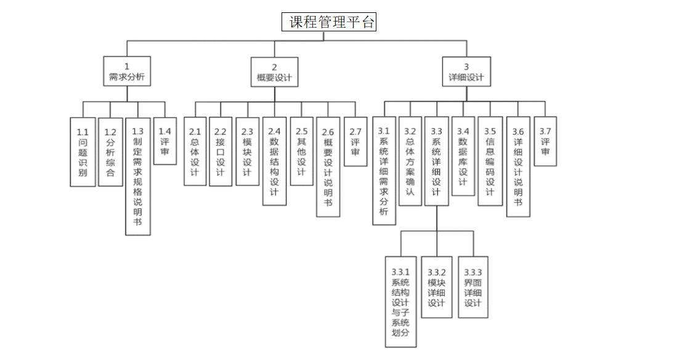

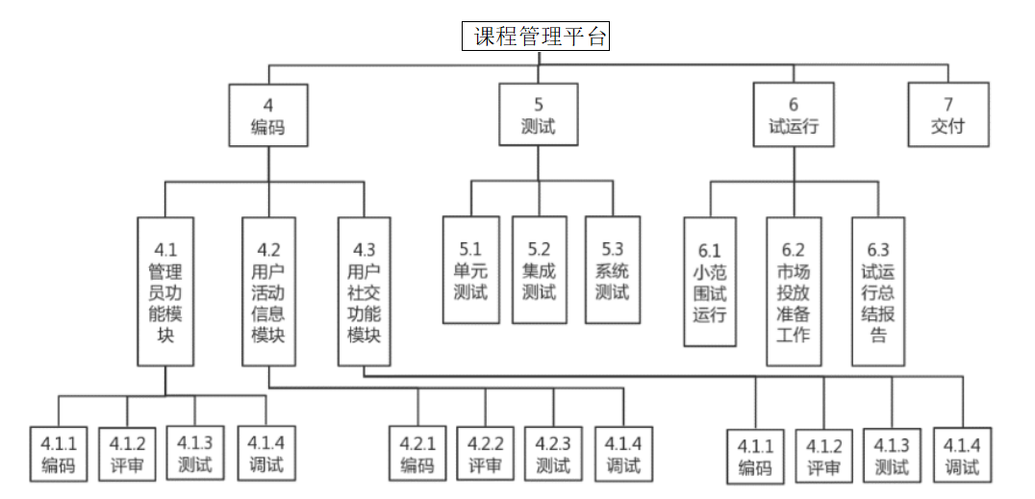

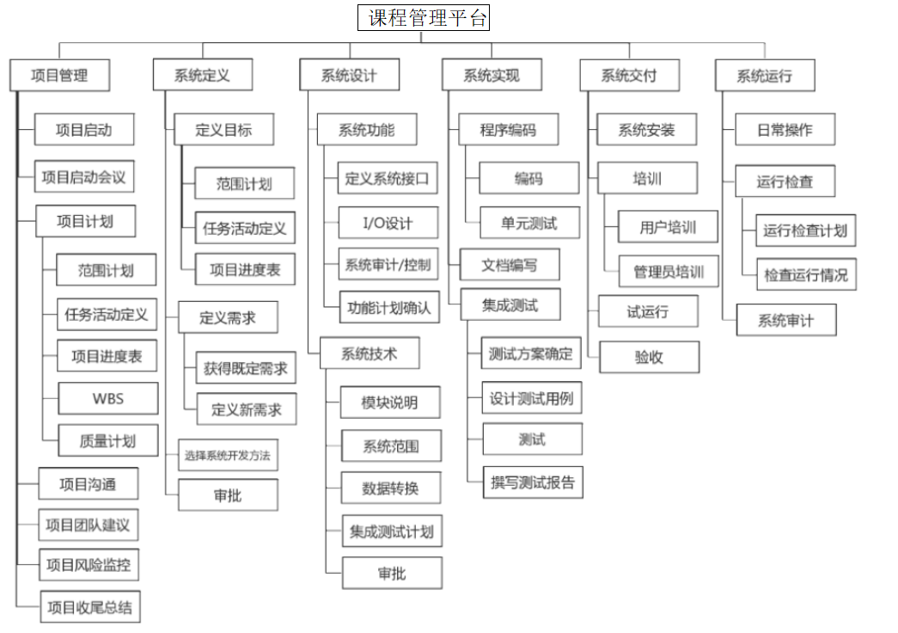

其中：

1. 数据库设计
2. 界面设计
3. 学生活动功能实现
4. 教师活动功能实现
5. 管理员活动功能实现
6. 学生活动功能测试与完善
7. 教师活动功能测试与完善
8. 管理员活动功能测试与完善
9. 各模块的连接与功能的完善
10. 集成测试与收尾

**3 活动排序**

**3.1 依赖关系**

依赖关系：A、B可以同时开始，C、D、E在A、B完成后才可以开始，F在C完成后才可以开始，G在D完成后才可以开始，H在E完成后才可以开始，I在C、D、E完成后才可以开始，J在F、G、H、I完成后才可以开始。

需求分析、概要设计与详细设计应依次执行，概要设计中接口设计、数据结构设计与其他设计在模块设计结束后进行，可并行执行，详细设计中界面设计、数据库设计与信息编码设计在系统结构设计与子系统划分结束后开始，可并行执行。编码在详细设计结束后开始，三个模块可同时进行，测试在编码结束后进行，单元测试可不必等到编码全部完成再进行，测试完成后进行试运行，最终交付。

**3.2 项目网络图**

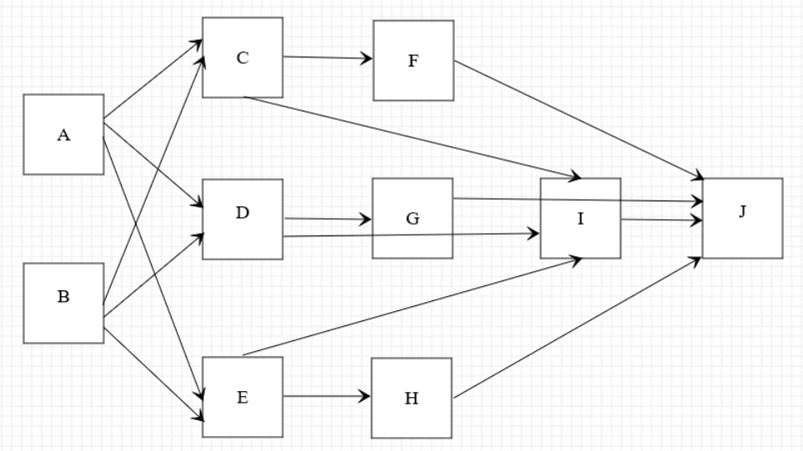

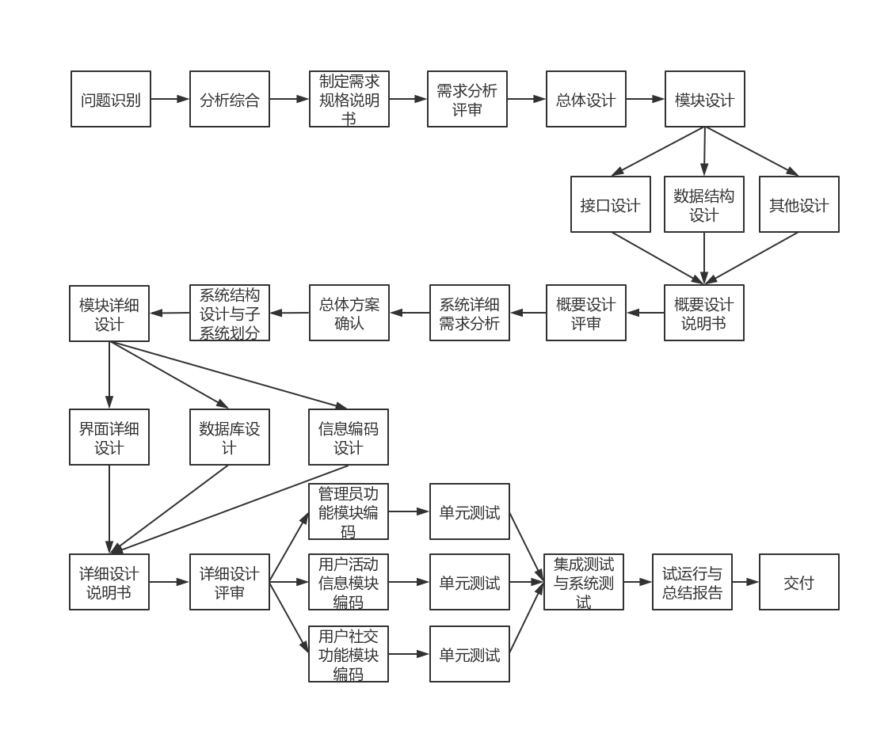

**4 活动历时估计**

|  |  |  |  |  |  |
| --- | --- | --- | --- | --- | --- |
| 活动 | | 截止时间（2020/）  （月/日） | 活动 | | 截止时间（2020/）  （月/日） |
| 需求分析 | 问题识别 | 06/17 | 详细设计 | 模块详细设计 | 06/27 |
| 分析综合 | 06/17 | 界面详细设计 | 06/27 |
| 制定需求规格说明书 | 06/18 | 数据库设计 | 06/28 |
| 评审 | 06/18 | 信息编码设计 | 06/28 |
| 概要设计 | 总体设计 | 06/20 | 详细设计说明书 | 06/29 |
| 模块设计 | 06/20 | 评审 | 06/29 |
| 接口设计 | 06/21 | 编码 | 管理员功能模块编码 | 07/05 |
| 数据结构设计 | 06/21 | 用户活动信息模块编码 | 07/05 |
| 其他设计 | 06/22 | 用户社交功能模块编码 | 07/05 |
| 概要设计说明书 | 06/22 | 测试 | 单元测试 | 07/06 |
| 评审 | 06/23 | 集成测试与系统测试 | 07/07 |
| 详细设计 | 系统详细需求分析 | 06/24 | 试运行并完成总结报告 | | 07/08 |
| 总体方案确认 | 06/24 | 交付 | | 07/08 |
| 系统结构设计与子系统划分 | 06/25 |  | |  |

**5 项目时间线**

**5.1 进度表**

|  |  |  |  |  |
| --- | --- | --- | --- | --- |
| 项目阶段 | 时间（2020年） | 工作内容 | 成果 | 人员 |
| 需求分析 | 6.17--6.18  问题识别： 6.17--6.17  分析综合： 6.17--6.17  需求规格说明书：6.18-6.18  评审： 6.18-6.18 | 对项目需求进行详细的调研、分析，完成需求规格说明书，小组成员进行评审。 | 需求规格说明书 | 曹大华：负责人  巩怡霖：问题识别  田丰瑞：分析综合  李朝龙：文档审核与完善 |
| 概要设计 | 6.19--6.23  总体设计： 6.19--6.20  模块设计： 6.19--6.20  接口设计： 6.21--6.21  数据结构设计： 6.21--6.21  其他设计： 6.22--6.22  概要设计说明书：6.22--6.22  评审： 6.23--6.23 | 在需求分析的基础上对系统有一个总体的设计概要，完成模块、接口、数据结构等的设计，完成概要设计说明书，小组成员进行评审。 | 概要设计说明书 | 李朝龙：负责人  向苡霄：模块  张一卓：接口与数据结构李朝龙：文档审核与完善 |
| 详细设计 | 6.24--6.29  系统详细需求分析：  6.24--6.24  总体方案确认： 6.24--6.24  系统结构设计与子系统划分：6.25--6.25  模块详细设计： 6.26--6.27  界面详细设计： 6.26--6.27  数据库设计： 6.28--6.28  信息编码设计： 6.28--6.28  详细设计说明书：6.29--6.29  评审： 6.29--6.29 | 在概要设计的基础上对系统架构、模块、界面、数据库等进行细致的设计，应做到具体，便于开发人员的参考，需要完成详细设计说明书，小组人员进行评审。 | 详细设计说明书 | 田丰瑞：负责人  曹大华：数据库与信息编码  巩怡霖：界面  李朝龙：编写文档 |
| 编码 | 6.30--7.05 | 各个模块的代码实现，代码要合乎规范，尤其是与其他模块的接口处，编码需高效、有计划。 | 可运行系统 | 田丰瑞：项目经理主要负责监督与协调工作  曹大华：技术上攻坚克难 |
| 测试 | 7.6--7.7  单元测试： 7.6--7.6  集成测试与系统测试：  7.7--7.7 | 结合在软件质量保证课程上所学内容，用各种方法从各个方面对产品进行测试，注意单元测试不要测自己所在组，三组应对调。测试应生成测试报告。 | 测试报告 | 巩怡霖、向苡霄：负责人 |
| 试运行 | 7.8--之后 | 在同学好友小范围内试运行，并为校内投放做准备工作。最后完成总结报告。 | 试运行总结报告 | 张一卓：负责人  其他成员：协助 |

**5.2 里程碑**

里程碑在项目实施中通常设置在阶段任务完成点或关键任务的完成点。在项目实施计划中设置里程碑，便于以里程碑为监控点，对项目实施从进度、质量、绩效等方面进行更加有效的监控和管理；便于项目组织成员有一个共同的视野，展示项目简明清晰的阶段性目标；便于项目经理与相关人员之间就进度问题进行沟通。综上所述，本项目设置如下里程碑：

|  |  |  |
| --- | --- | --- |
| 序号 | 时间 | 里程碑描述 |
| 1 | 6月18日 | 需求分析工作完成 |
| 2 | 6月23日 | 概要设计完成 |
| 3 | 6月29日 | 设计工作完成，正式进入编码阶段 |
| 4 | 7月5日 | 编码工作完成，功能实现 |
| 5 | 7月7日 | 测试完成，产品日趋成熟 |
| 6 | 7月8日 | 试运行完成，进入可交付阶段 |

**5.3 甘特图**

**6 项目各环节实施方案**

**6.1 需求分析环节**

任务范围：进行需求分析并编写需求分析报告。

实施方法：通过需求调研，确定并定义问题区、用户的需求、项目范围、项目成功标准等。

完成标准：正式提交需求分析报告并通过小组审查。

**6.2 设计环节**

任务范围：按照面向对象的分析设计方法并结合使用其他软件工程方法，依次完成概要设计与详细设计。包括模块设计、接口设计、数据结构设计、软件体系结构设计、系统设计、数据库设计、信息编码设计等。

实施方法：本阶段将对业务流程、功能模块和数据结构等进行设计，是承上启下的阶段，这个阶段把需求变成技术设计，由业务描述变成技术描述，由业务语言变成技术语言。

完成标准：正式提交概要设计说明书与详细设计说明书，通过小组审查。

**6.3 编码开发与测试环节**

任务范围：

结合需求规格说明书，高质量、高效地完成各模块的代码实现与测试，再将各子模块集成起来，完成整个小程序的开发，并进行集成测试，让产品基本成型。

实施方法：

日创建、日部署：在本项目各应用子模块开发实现阶段，将采用快速原型法与“日创建、日部署”开发方法，每天形成一个版本，并进行部署，在最短的时间内开发出核心业务功能并让团队成员共同使用，对问题做出及时调整。这种方法可以在最短时间内开发出子系统核心业务功能交付项目相关人员测试和试用，大大提高了效率，降低了风险。

单元测试：单元测试集中在检查软件设计的最小单位—模块上，通过测试发现实现该模块的实际功能与定义该模块的功能说明不符合的情况，以及编码的错误。由于模块规模小、功能单一、逻辑简单，测试人员有可能通过模块说明书和源程序，清楚地了解该模块的I/O条件和模块的逻辑结构，采用结构测试（白盒法）的用例，尽可能达到彻底测试，然后辅之以功能测试（黑盒法）的用例，使之对任何合理和不合理的输入都能鉴别和响应。高可靠性的模块是组成可靠系统的坚实基础。将单元测试结果编写成单元测试报告，提交项目经理审核，审核通过后提交项目领导组审批。

系统测试：随着代码的实现和单元测试完成，软件测试人员开始对代码进行系统测试。系统测试以子系统为基本单元进行，其基本测试依据是测试计划和测试方案。根据测试方案中的用例设计按照模块逐一“输入”数据（手工或自动工具），并进行一定的压力测试。

编制系统测试报告：测试结束后，测试人员编制完整的测试报告，包括测试的对象、测试范围、主要功能、测试环境、测试工具、测试结果汇总，并附完整的测试记录和反馈记录。

完成标准：

编码完成且通过单元测试、集成测试、系统测试，并通过项目经理的审核。

**6.4 试运行环节**

任务范围：在开发与测试完成后，产品基本成型。开始进行试运行工作，小范围地让同学、好友参与进来，做好收尾工作，并为接下来投放市场做准备。试运行过程中出现的反馈要及时记录，以便为后续版本地改进做好充足的准备。

实施方法：找到一定数量的体验者，试用该小程序若干天，在此期间及时与使用者进行沟通，定期从使用者处获得反馈，在此期间，同时进行市场调研与目标人群确定。

完成标准：试运行期间系统运行稳定，性能达标，无重大问题，完成总结报告。

**6.5 交付环节**

任务范围：试运行结束后，联系老师，进行验收与答辩。

实施方法：联系老师进行验收前，各阶段各模块负责人再次检查各自负责的部分文档是否齐全，查漏补缺，最终由项目经理进行汇总。

完成标准：验收通过，且完成项目预期的成果。

**7 保障措施**

在项目开发过程中，策划可行的质量管理活动，然后正确地执行和控制这些活动以保证绝大多数的缺陷可以在开发过程中被发现。在项目里，评审和测试活动是预先策划好的，在执行过程中，根据已定义好的过程来执行这些活动。通过执行这些活动来识别缺陷，然后消除这些缺陷。

本项目质量保证贯穿于整个项目的始终，开展有计划、有组织的活动，不断地改进质量。保证指通过实施计划中的系统质量活动，确保项目实施满足要求所需的所用过程。项目团队的管理人员采取有效措施，监督项目的具体实施结果，判断它们是否符合项目有关的质量标准，并确定消除产生不良结果原因的途径，通过质量控制确保项目质量目标得以完满实现。通过配置管理控制项目的进化过程，如持续的、变化的变更，为软件系统提供了稳定性，从而保证项目有质量的按规定工期交付。

**8 补充说明**

由于团队成员技术水平的限制，学习技术需要花费一定时间，且团队成员有学业任务，投入此项目的时间有限，因此在历时估计中给予了每项活动充足的时间以确保产品的质量。项目进度管理计划完成后，项目团队所有人应严格按照计划开展工作，按时保质保量完成。由于软件项目的渐进明细性，改计划难免存在考虑不周之处，若在工作中发现问题，请及时结合实际情况提交变更请求。